



**ปัจจัยที่มีผลต่อคุณธรรม จริยธรรมในการใช้อินเทอร์เน็ตของกลุ่มนิสิตระดับปริญญาตรี**

**มหาวิทยาลัยเนชั่น กรณีศึกษา : นิสิตระดับปริญญาตรี มหาวิทยาลัยเนชั่น**

**นายณัฐภัทร คำมูล รหัสนิสิต 6008111006**

**ความเป็นมาและความสำคัญของปัญหา**

การศึกษาในปัจจุบันได้มีการมุ่งเน้นให้พัฒนาคุณภาพการศึกษาและการเรียนรู้ในทุกระดับ ทุกประเภทการศึกษา โดยปลูกฝังและเสริมสร้างให้ผู้เรียนมีคุณธรรม จริยธรรม และมีจิตสำนึก

จากแนวโน้มของการใช้อินเทอร์เน็ตที่เพิ่มสูงขึ้นนั้นนับเป็นปัจจัยหลักที่จะก่อให้เกิดปัญหาต่าง ๆ เช่น ปัญหาเด็กติดเกม ปัญหาละเมิดลิขสิทธิ์ ปัญหาสังคมเสื่อมโทรมจากการใช้อินเทอร์เน็ตในทางที่ผิด และปัญหาอาชญากรรมต่อข้อมูล เป็นต้น

ดังนั้น ผู้วิจัยจึงสนใจที่จะศึกษาปัจจัยที่มีผลต่อคุณธรรมและพฤติกรรมด้านคุณธรรม แล้วนำผลการศึกษานี้ มาเป็นแนวทางในการพัฒนา เพื่อป้องกันปัญหาที่อาจจะเกิดขึ้นต่อการใช้งานอินเทอร์เน็ตในอนาคต

**วัตถุประสงค์การวิจัย**

1. เพื่อศึกษาปัจจัยที่มีผลต่อคุณธรรม จริยธรรมในการใช้อินเทอร์เน็ตของนิสิต ระดับปริญญาตรี 2. เพื่อศึกษาพฤติกรรมด้านคุณธรรม จริยธรรมเกี่ยวกับการใช้อินเทอร์เน็ตของนิสิต ระดับปริญญาตรี

**สมมติฐานการวิจัย**

1. ปัจจัยด้านประชากรศาสตร์ที่แตกต่างกันมีผลต่อคุณธรรม จริยธรรมในการใช้อินเทอร์เน็ตแตกต่างกัน 2. พฤติกรรมการใช้อินเทอร์เน็ตที่แตกต่างกัน มีผลต่อคุณธรรม จริยธรรมในการใช้อินเทอร์เน็ตแตกต่างกัน

**วิธีดำเนินการวิจัย**

การวิจัยเรื่อง ปัจจัยที่มีผลต่อคุณธรรม จริยธรรมในการใช้อินเทอร์เน็ตของกลุ่มนิสิตระดับปริญญาตรี มหาวิทยาลัยเนชั่น กรณีศึกษา : นิสิตระดับปริญญาตรี มหาวิทยาลัยเนชั่น ซึ่งเป็นกลุ่มตัวอย่างที่จะเก็บข้อมูล จำนวน 60 คน โดยมีนิสิตทั้งหมดในมหาวิทยาลัย จำนวน 297 คน

**สรุปผล/อภิปรายผล**

จากผลการศึกษาคุณธรรมจริยธรรมการใช้งานอินเทอร์เน็ต พบว่า ในด้านความเป็นส่วนตัวนิสิตกลุ่มตัวอย่างส่วนใหญ่ไม่ได้นำข้อมูลส่วนตัวของผู้อื่นไปใช้หรือเผยแพร่โดยที่ไม่ได้รับอนุญาตอยู่ในระดับน้อยที่สุดในด้านของความถูกต้องนิสิตกลุ่มตัวอย่างส่วนใหญ่อยู่ในระดับที่น้อยที่สุดของการเผยแพร่บทความ รูปภาพ วิดีโอ สื่อต่าง ๆ ที่ทำให้ผู้อื่นเกิดความเสียหาย ในด้านความเป็นเจ้าของนิสิตกลุ่มตัวอย่างส่วนใหญ่อยู่ในระดับที่น้อยที่สุด ที่นำข้อมูลต่าง ๆ ของผู้อื่นมาทำธุรกิจบนอินเทอร์เน็ต ในด้านการเข้าถึงข้อมูลของนิสิตกลุ่มตัวอย่างส่วนใหญ่อยู่ในระดับที่น้อยที่สุด ที่เคยแอบใช้อุปกรณ์อิเล็กทรอนิกส์ของผู้อื่นเพื่อเผยแพร่ข้อมูล บนเว็บไซต์

**ส่วนที่ 1 ข้อมูลทั่วไปของผู้ตอบแบบสอบถาม**

รูปที่ 1 จำนวนร้อยละของนิสิตมหาวิทยาลัยเนชั่นจำแนกตามเพศ

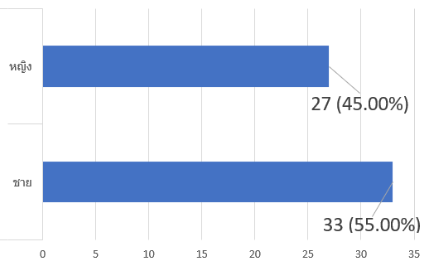

**ส่วนที่ 2 การใช้อินเทอร์เน็ต**

รูปที่ 2 นิสิตใช้สถานที่ใด ในการใช้อินเทอร์เน็ตบ่อยที่สุด

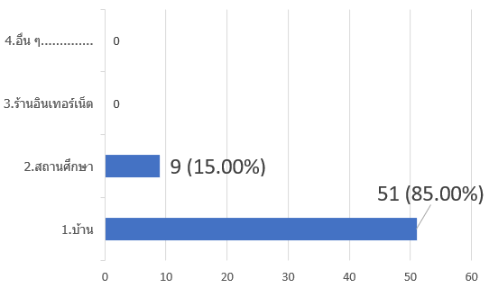

**ส่วนที่ 3 คุณธรรมจริยธรรมการใช้งานอินเทอร์เน็ต**

รูปที่ 3 นิสิตเคยเผยแพร่ข้อมูลข่าวสารที่ผิดกฎหมายในระดับใด

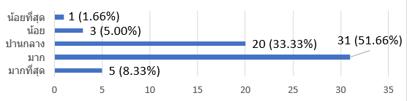

**ข้อเสนอแนะ**

ภายในมหาวิทยาลัยเนชั่น ควรที่จะมีการเน้นการให้ความรู้ แนะนำในเรื่องของการใช้อินเทอร์เน็ตให้นิสิตเข้าใจอย่างถูกต้องและเหมาะสม